**Памятка для родителей, имеющих детей - старших дошкольников**

**Что должен уметь ребенок 5-7 лет:**

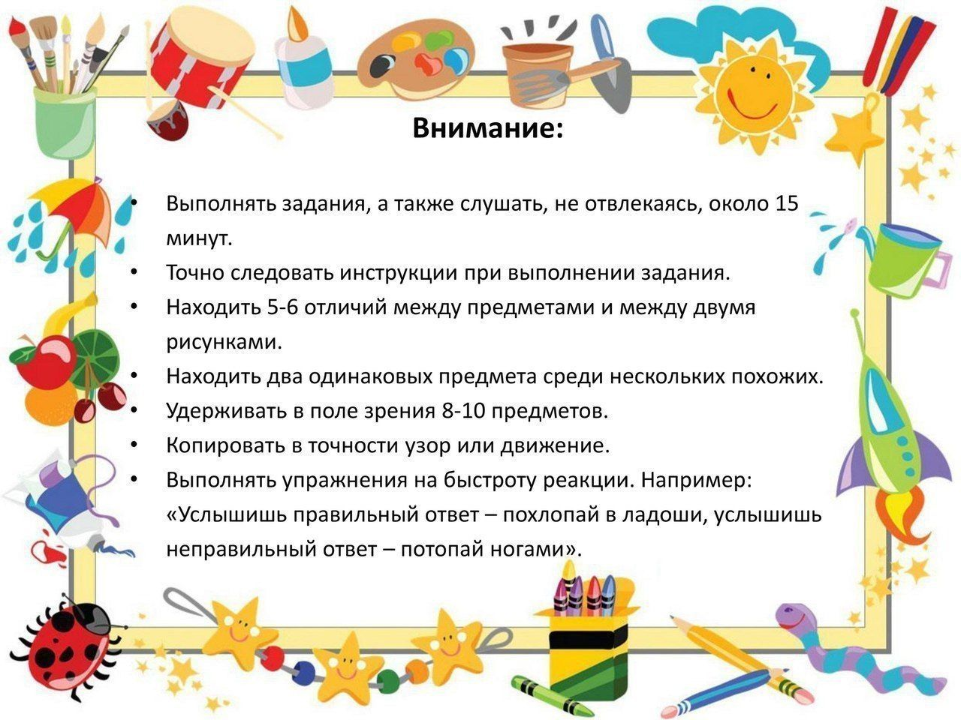

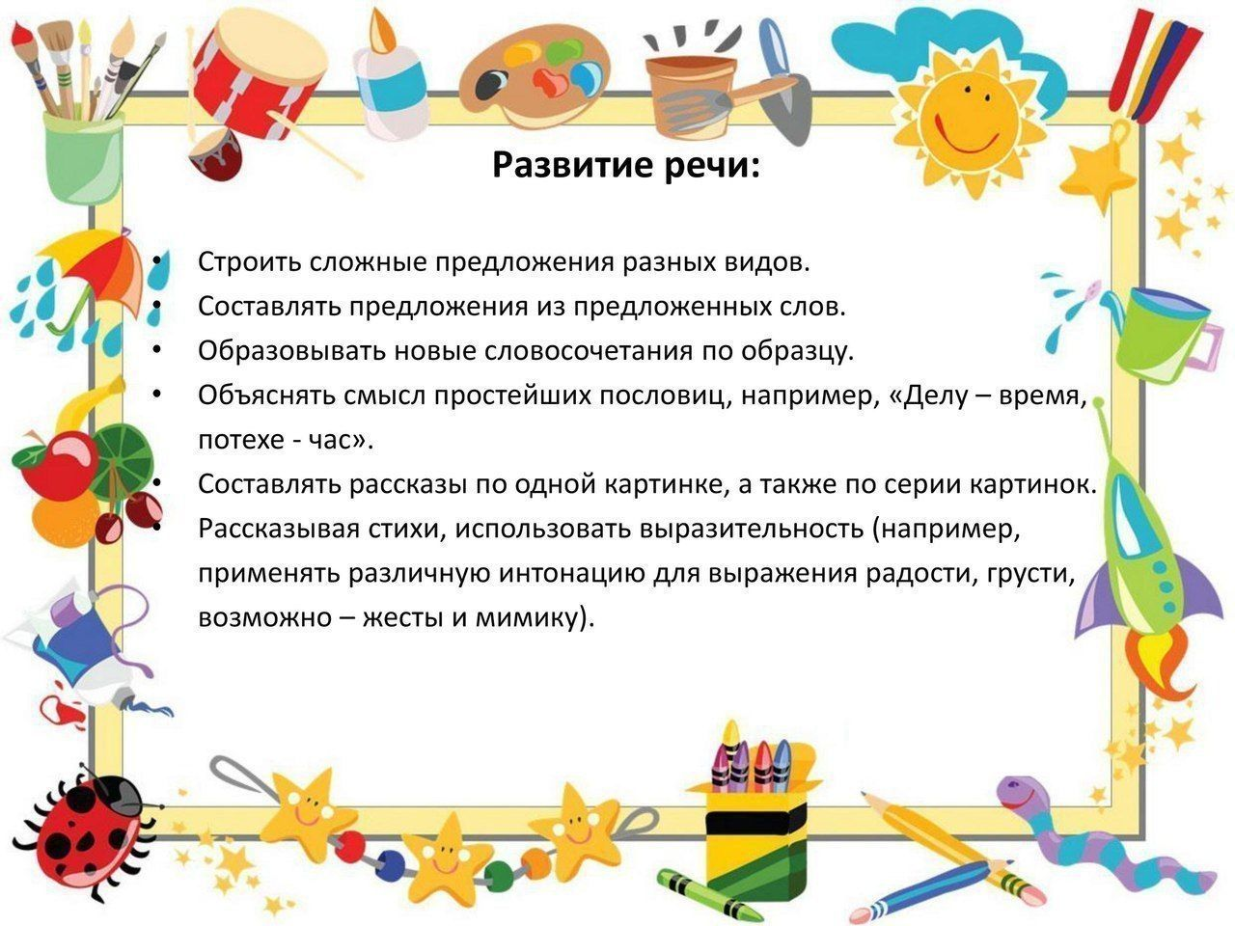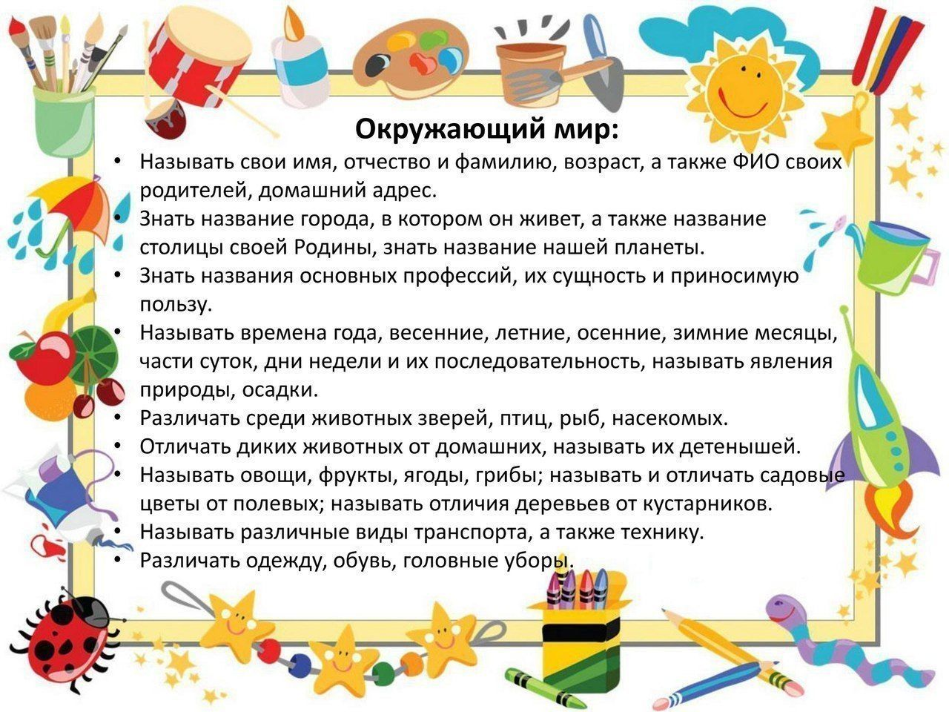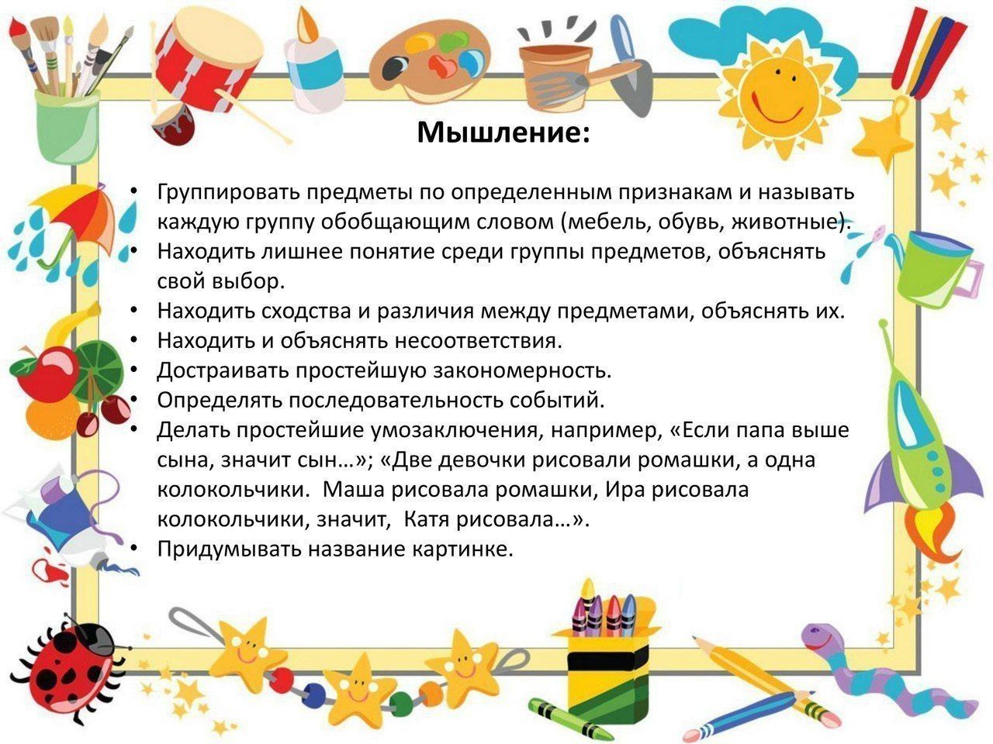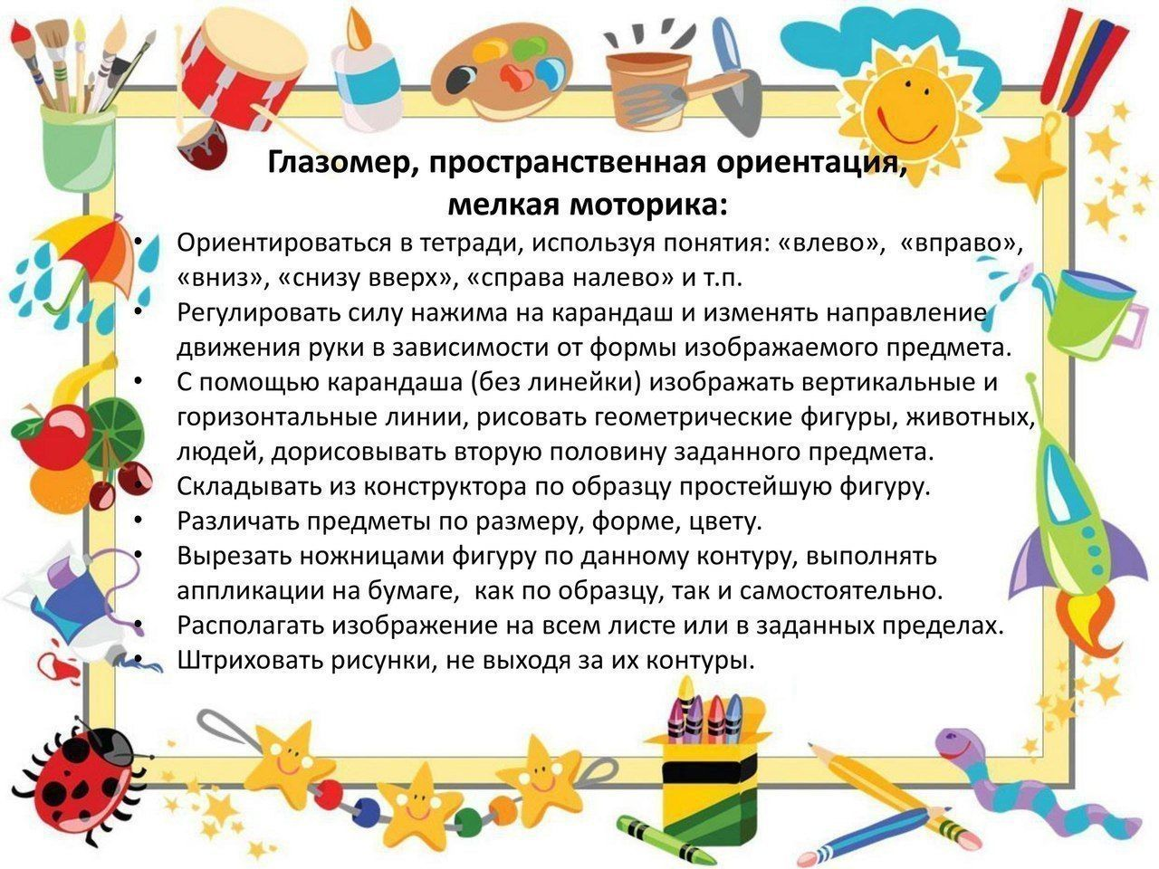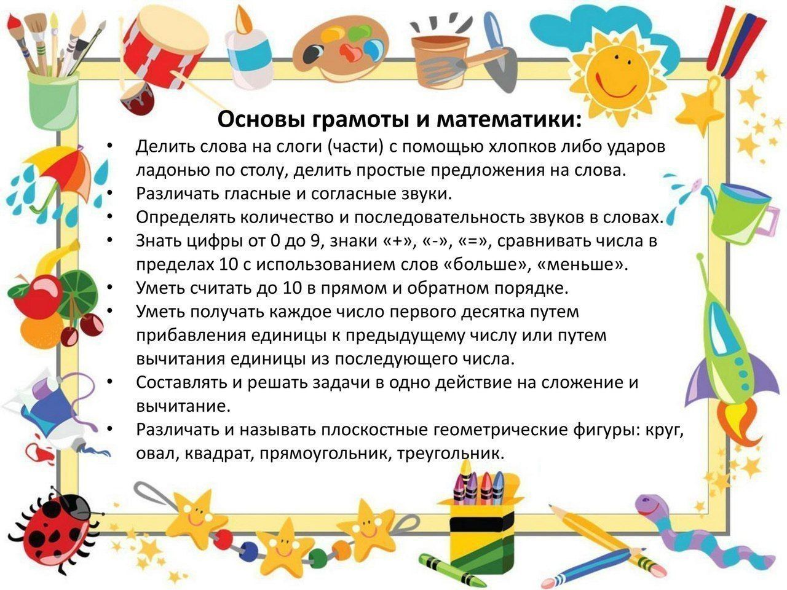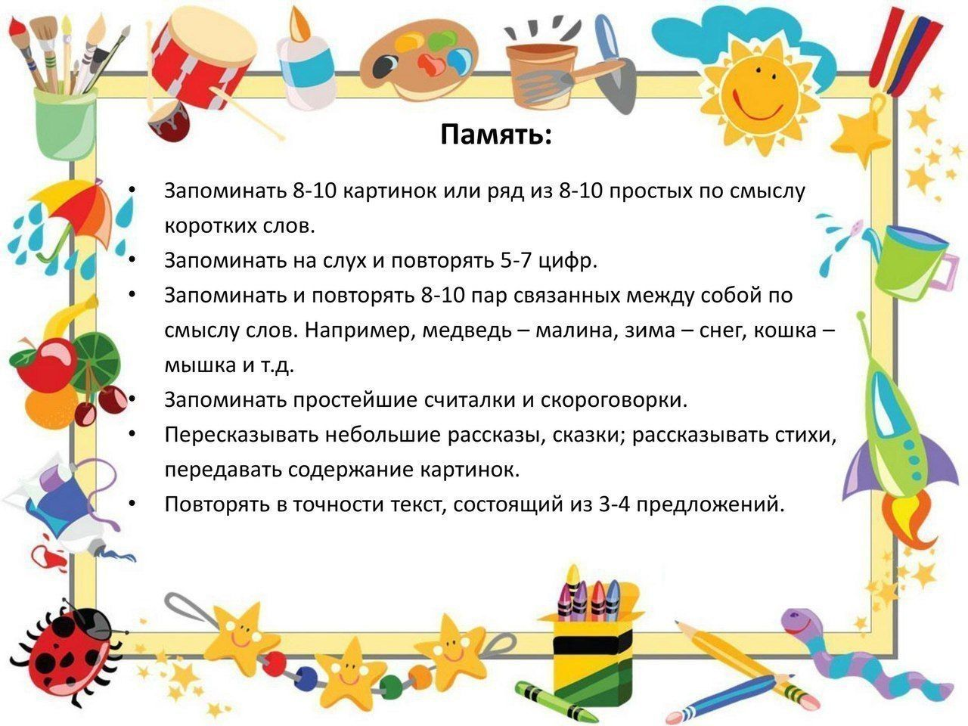

**ЧТО ДОЛЖЕН ЗНАТЬ РЕБЕНОК К ШКОЛЕ**  
РАЗДЕЛ 1.  
  
1. Времена года.  
2. Зимние месяцы.  
3. Весенние месяцы.  
4. Летние месяцы.  
5. Осенние месяцы.  
6. Дни недели.  
7. Части суток - утро, день, ночь, вечер.  
8. Семья - дедушка, бабушка, мама, папа и т.д.  
9. Игрушки.  
10. Школьные принадлежности.  
11. Живая природа - человек, звери, рыбы, насекомые, растения, птицы... .  
12. Неживая природа - небо, солнце, воздух, ветер, вода, камни... .  
13. Неодушевлённые предметы - стул, книга, карандаш, гвоздь, телевизор... .  
14. Вещи, которые сделал человек - дом. дорога, стул, книга, телефон... .  
15.Драгоценные металлы - золото, серебро, платина... .  
16. Простые металлы - железо, сталь, медь, олово, свинец, ртуть... .  
17. Драгоценные камни - алмаз (бриллиант), сапфир, рубин, изумруд...  
18. Простые камни - кремень, гранит, базальт...  
  
РАЗДЕЛ 2.  
  
1. Насекомые - бабочка, жук, комар, паук, кузнечик, муравей, муха, оса, саранча, пчела...  
2. Домашние животные.  
3. Дикие животные.  
4. Хищные животные - волк, лиса, тигр, лев, собака, кошка, ёж...  
5. Травоядные животные - лось, корова, коза, лошадь... .  
6. Грызуны - мышь, заяц, белка, бобр... .  
7. Земноводные - лягушка, жаба, тритон... .  
8. Птицы.  
9. Хищные птицы - орёл, сокол, сова, ворона... .  
10. Домашние птицы.  
11. Насекомоядные птицы - дятел, синица, воробей, зяблик, трясогузка... .  
12. Водоплавающие птицы - гусь, лебедь, утка, пеликан... .  
13. Неводоплавающие птицы - иволга, дятел, фазан, курица... .  
14. Перелётные птицы - скворец, ласточка, соловей, грач, журавль... .  
15.Неперелётные птицы (осёдлые) - воробей, голубь, синица, ворона... .  
16. Копытные животные - бык, зубр, коза, лось, осёл, слон, баран, жираф, зебра, кабан, козёл,   
тапир, олень, лошадь, косуля, свинья, бегемот, верблюд, носорог... .  
17. Морские животные - кит, морж, котик, тюлень, медуза, дельфин... .  
18. Ящерицы - варан, игуана, ящерица, хамелеон, желтопузик... .  
19. Змеи - уж, удав, гадюка, кобра, питон, полоз.  
20. Аквариумные рыбы - неон, гуппи, сомик, барбус, телескоп, меченосец.  
21. Пресноводные рыбы - пескарь, сом, судак, окунь, угорь, плотва, ёрш, лещ, карп, щука.  
22. Морские рыбы - сельдь, акула, скат, ставрида, сайра, камбала, рыба - пила.  
23. Породы собак - дог, гончая ,овчарка, бульдог, пудель, болонка, бультерьер, спаниель, шарпей.  
  
РАЗДЕЛ 3.  
  
1.Овощи - ... .  
2.Фрукты - ... .  
3. Ягоды - ... .  
4. Один - много. (Помидор - помидоры, много помидоров и т.д.)  
5. Сделано из... (Сок из сливы - сливовый и т.д.)  
  
РАЗДЕЛ 4.  
  
1. Лиственные деревья - .... .  
2. Хвойные деревья - ель, сосна, кедр, лиственница... .  
3. Части дерева - ствол, ветви, листья, корни, почки, плоды... .  
4. Типы леса.  
Хвойный лес - бор.  
Еловый лес - ельник.  
Тропический лес - джунгли.  
Дубовый лес - дубрава.  
Лиственный лес - роща.  
6. Один - много. (Тополь - тополя, много тополей и т.д.)  
7. Грибы - ... .  
8. Ядовитые грибы - мухомор, бледная поганка, ложный опёнок... .  
9. Хлебные растения, злаки - рожь, пшеница, ячмень... .  
10. Травы - щавель, мята, клевер и т.д.  
11. Кустарники - бузина, малина, орешник, барбарис, кизил, жасмин... .  
12. Цветы - ... .  
13. Зерновые растения - пшеница, рожь, ячмень, рис, гречиха... .  
14. Бобовые растения - горох, фасоль, бобы, чечевица, арахис... .  
15. Часть - целое.  
Зерно - колосок.  
Лепесток - цветок.  
Лист - дерево, кустарник.  
Дерево - лес.  
  
РАЗДЕЛ 5.  
  
1. Животные и их детёныши.  
2. Чем защищается животное?  
Корова - рогами.  
Лошадь - копытами.  
Кошка - когтями.  
Волк - клыками.  
Пчела - жалом.  
Ёж - иглами.  
3. Один - много.  
Щенок - щенята, много щенков, щенят и т.д.  
Волк - волки, много волков.  
4. Птицы и их птенцы.  
Ворона - воронёнок.  
Снегирь - снегирёнок и т.д.  
5. Один - много.  
Сова - совы, много сов и т.д.  
6. Кто как голос подаёт?  
Курица кудахчет, квохчет.   
Воробей чирикает.  
Сорока стрекочет.  
Лев рычит.  
Кузнечик стрекочет.  
Рыба молчит.  
Лошадь ржёт.  
Корова мычит.  
Кошка мяукает, мурлычет.  
Гусь гогочет.  
Утка крякает.  
Лягушка квакает.  
Кукушка кукует.  
Собака лает.  
Жук жужжит.  
Змея шипит.  
Волк воет.  
Голубь воркует.  
Ёжик фырчит.  
Цыплёнок пищит.  
Ворона каркает.  
Петух кукарекает.  
  
РАЗДЕЛ 6.   
  
1. Опиши животное. Чей хвост?  
Корова - коровий.   
Заяц - заячий.   
Овца - овечий.   
Лошадь - лошадиный.   
Кошка - кошачий.   
Коза - козий.   
Поросёнок - поросячий.   
Ёж - ежиный.   
Белка - беличий.   
Волк - волчий.   
Лиса - лисий.   
2. Чьё ухо?   
Корова - коровье.   
Заяц - заячье.   
Овца - овечье.   
Лошадь - лошадиное.   
Кошка - кошачье.   
Коза - козье.   
Поросёнок - поросячье.   
Ёж - ежиное.   
Белка - беличье.   
Волк - волчье.   
Лиса - лисье.   
3. Чья голова?   
Корова - коровья.   
Заяц - заячья.   
Овца - овечья.   
Лошадь - лошадиная.   
Кошка - кошачья.   
Коза - козья.   
Поросёнок - поросячья.   
Ёж - ежиная.   
Белка - беличья.   
Волк - волчья.   
Лиса - лисья.   
4. Чьи глаза?   
Корова - коровьи.   
Заяц - заячьи.   
Овца - овечьи.   
Лошадь - лошадиные.   
Кошка - кошачьи.  
Коза - козьи.   
Поросёнок - поросячьи.   
Ёж - ежиные.   
Белка - беличьи.   
Волк - волчьи.   
Лиса - лисьи.   
  
РАЗДЕЛ 7.   
  
1. Кто где живёт?   
Муравей в муравейнике.   
Птичка в гнезде.   
Медведь в берлоге.   
Акула в море.   
Щука в реке.   
Пчёлы в улье.   
Лиса в норе.   
Белка в дупле.   
Волк в логове.   
Бобр в хатке, на плотине.   
Собака в конуре.   
Курица в курятнике.   
Овца в овчарне.   
Конь в конюшне.   
2. Часть - целое.   
Панцирь - черепаха.   
Хобот - слон.   
Вымя - корова, коза.   
Клешня - рак, краб.   
Крыло - птица.   
Копыто - лошадь, корова и т.д.   
Усы - кошка, жук и т.д.   
Жало - пчела.